**Taller Practico # 3**

**Temas: HTML**

**Objetivo:** Implementar paginas HTML y CSS usando los Tags adecuados según lo requerido por un cliente

**Descripción**

Se deben implementar tres páginas Web las cuales deben estar enlazadas (link) con base a los Tags explicados y utilizados en clase.

**Restricciones**

* El proyecto debe ser montado en su cuenta de GitHub con una visibilidad publica y accedido desde una URL generada en su cuenta (Se explico en clase)
* Debe respetar la estructura de proyecto utilizada en clase
* No se aceptan copias, en caso tal se colocará 0 a las partes involucradas.
* El texto presentado en las imágenes debe coincidir exactamente con lo mostrado en las páginas a menos que se especifique lo contrario

**Requerimientos**

* **RF1:** Implementar una página Web con título ***“Viajes por Colombia”*** (Tag tittle de la sección Meta), nombre de archivo index.html y con la siguientes estructura, formato y contenido (Ver imagen # 1).

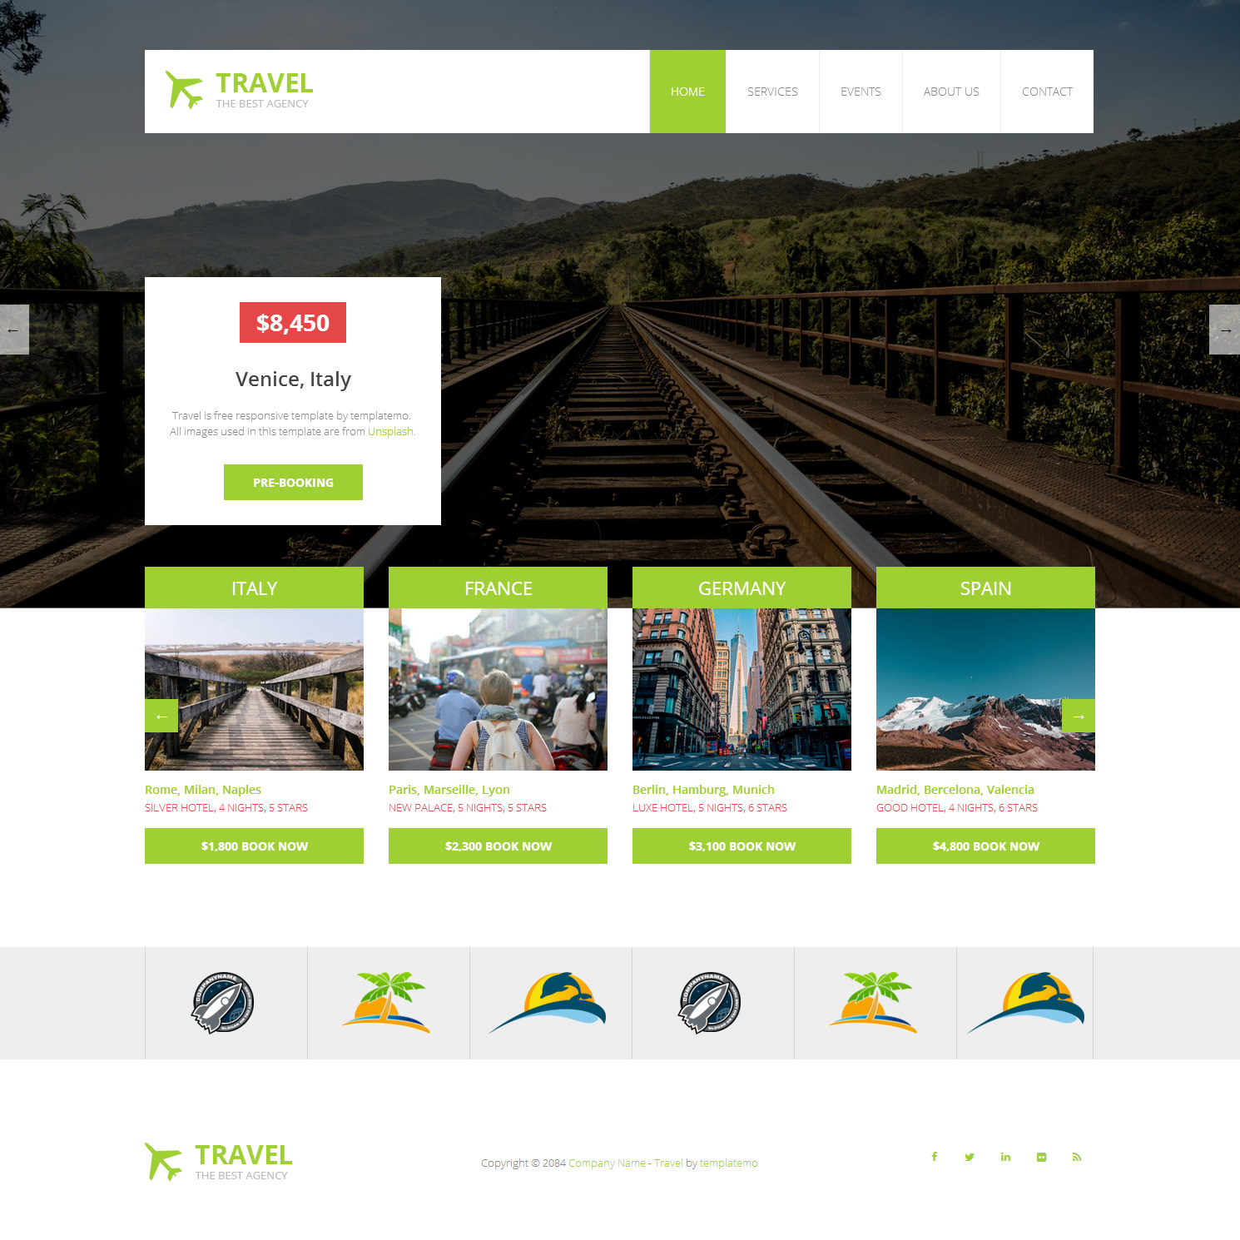

Nota: Debe quedar igual.